Task4 笔记。

一 定位属性position

1. static

默认值。不接受位置属性设置（top，right，bottom，top），它们只在元素的position设置了relative，absolute，fixed时才生效。

1. relative

可以给元素设置以上四个盒子位移属性，让元素从默认位置移动。

e.g. 设置“top: 20px;”，则该元素会在原来位置向下移动20px。

1. absolute

具有盒子位移属性，但会脱离文档流，指定的是元素与父元素边缘之间的距离。绝对定位元素需要至少一个祖先元素设置了relative或absolute，不然元素定位会相对于页面的主体进行定位。

e.g. 设置“top: 20px;”，则该元素相对于其设置了relative或absolute的祖先元素（不一定是父元素）顶部边缘下移20px。

1. fixed

具有盒子位移属性，但是它定位是相对于浏览器窗口，并且不会随滚动条滚动，常用于固定页头和页脚。

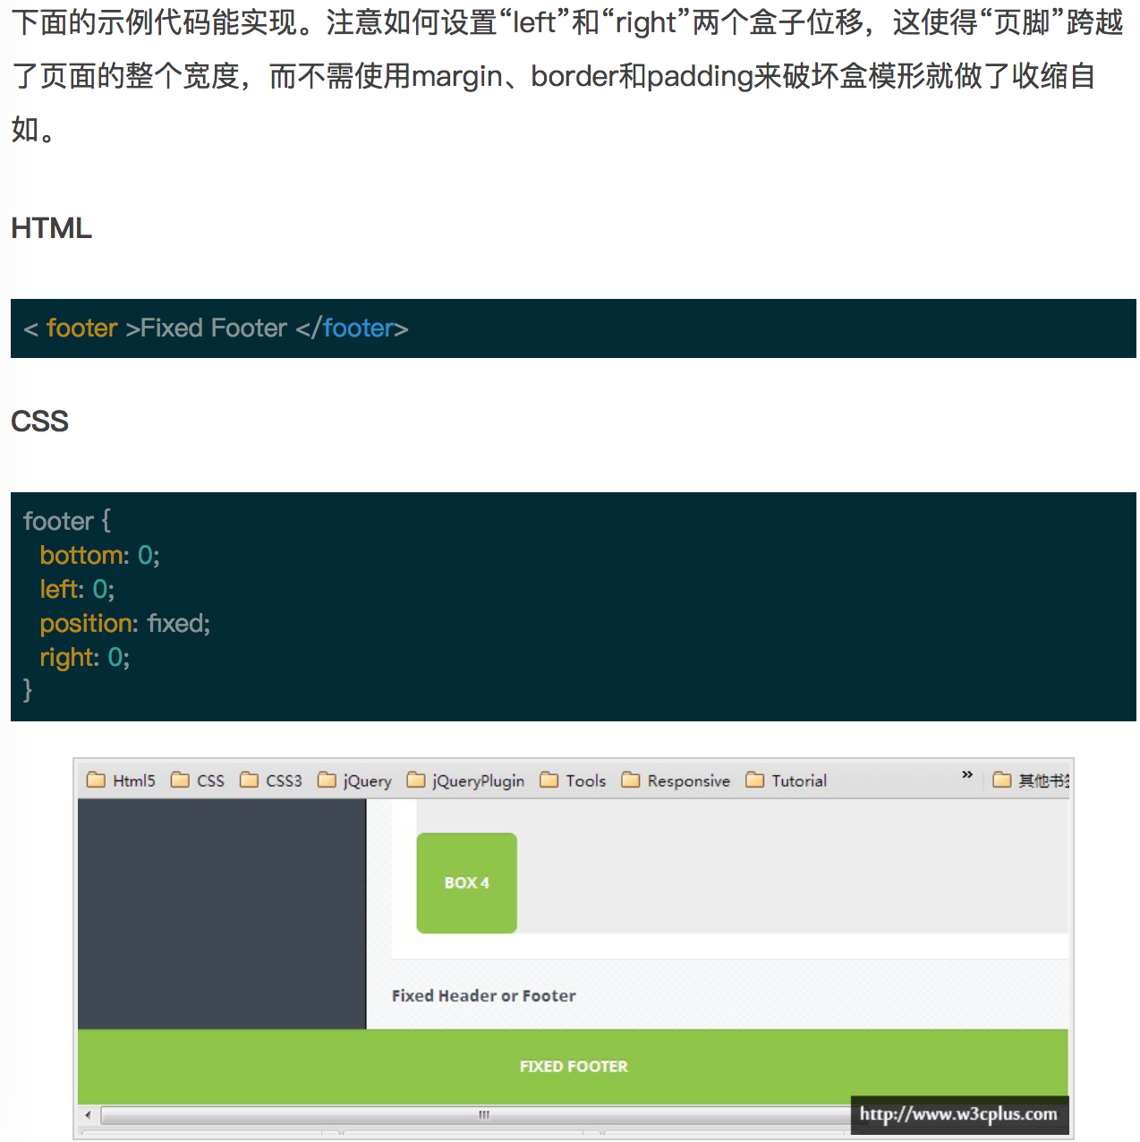

二 z-index属性

元素的“z-index”值越高将会出现在越上面。给元素设置“z-index”属性，首先要在这个元素上设置了“position”属性值为“relatvie”、“absolute”或者“fixed”之一。

三 水平居中

（1）inline元素

text-align: center;

（2）单个块级元素

设置宽度width；

margin-left和margin-right设为auto。

（3）多个块级元素排成一排水平居中

a. 设置“display: inline-block;”。

或b. 设置“display: flex;”。（flex布局，flexible弹性布局）

四 垂直居中

1. 单个inline元素
2. padding-top和padding-bottom设置成相同的值。

或b. 设置父元素的height和line-height为相同的值。

1. 多个inline元素
2. padding-top和padding-bottom设置成相同的值。

或b. display: table-cell;

vertical-align: middle;

（3） 块级元素

a. 知道高度height

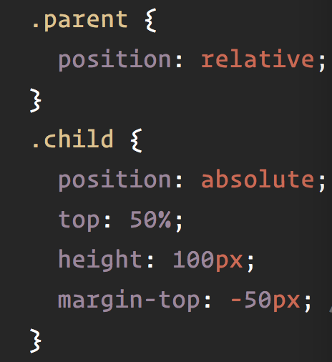

1. 不知道高度

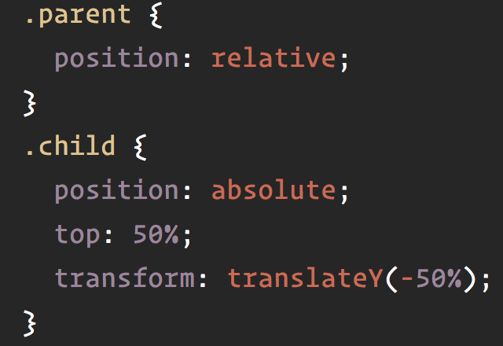

或

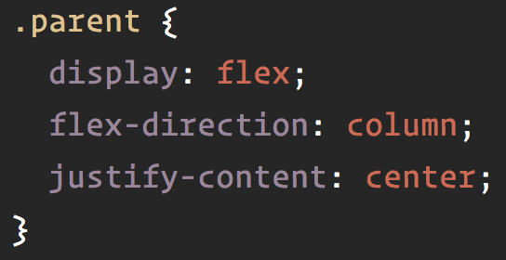

五 同时水平、垂直居中

1. 高度、宽度确定

margin-top和margin-left设为负的高度和宽度的一半（加上padding后的一半）。

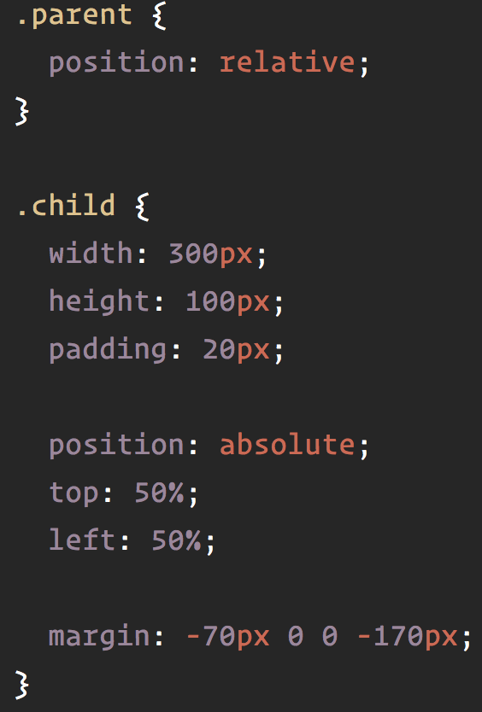

1. 高度、宽度未知

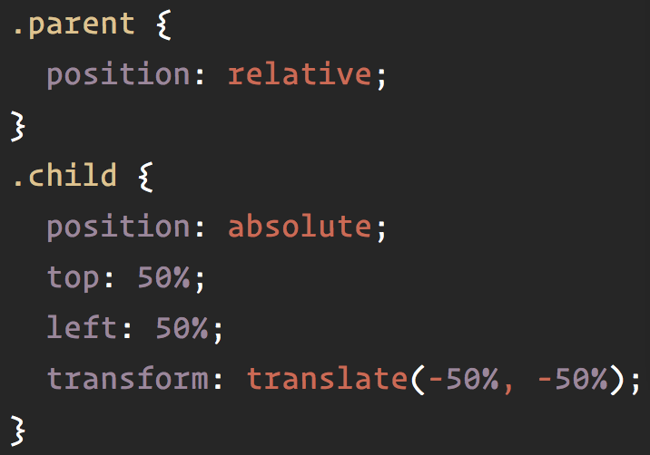

或

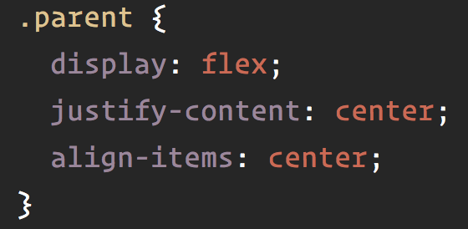

六 任务中的圆角

先在两角得到两个正方形，再设置其圆角边框属性border-radius。

